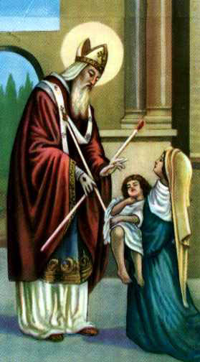
sv. Blažej
Blasius, ep. et m. in Armenia
Zpracoval: Jan Chlumský

3 února, památka
Postavení: biskup, mučedník
Úmrtí: asi r. 320

Patron: hlavně lékařů a hudebníků, uvádí se i krejčích, koželuhů, obchodníků s vlnou, obuvníků, pekařů, zedníků; vzýván je proti bolestem v krku a různým nemocem

Atributy: biskup, hřeben, chlapec, prase, svíce, vlk.

ŽIVOTOPIS
Patří mezi nejznámější světce, i když historicky zaručených informací je poskrovnu. Jisté je, že byl biskupem v Sebastě v Arménii (jde o dnešní Sivas v Turecku) a v době uskutečňování příkazů císaře Licinia byl krutě umučen. Ostatní životopisné informace se opírají o vyprávění z legend.
Světec se stal ochráncem nemocných krčními chorobami a církev tuto tradici potvrdila liturgickým obřadem, který se koná v dnešní den s názvem "svatoblažejské požehnání".
ÚVAHY PRO MEDITACI

LÉKAŘ DUŠÍ I TĚLA
Staré životopisy uvádí, že před povýšením na biskupa v Sebastě se Blažej zabýval lékařským studiem a vzorně vykonával lékařskou praxi. V době Liciniova pronásledování se uchýlil do horské jeskyně, aby potají pokračoval ve své činnosti. Dle legendy zachránil chudé vdově selátko, ohrožované vlkem. Za to prý vdova Blažejovi později nosila svíce. Ve své skrýši byl objeven lovci, kteří ho přivedli do městského vězení. V žaláři se věnoval modlitbám a mnohým poskytl duchovní povzbuzení. Dle poněkud odlišných legend buď v žaláři nebo až cestou na popraviště pomohl promodralému chlapci, který se dusil zapíchnutou rybí kostí v krku. Modlitba biskupa a jeho ruce chlapce zachránily.
Legendy měly vliv i na vznik liturgického obřadu udělování svátostiny "svatoblažejské požehnání" se dvěma zkříženými svícemi a modlitbou "Na přímluvu svatého Blažeje..." Mimo vyprávění legend může v symbolice dvou zkřížených svící být viděna biskupská hodnost a statečnost nebo víra a láska Blažejova, které nepřemohly ani útrapy a smrt.
Blažej byl mučen, jelikož nechtěl obětovat pohanským bohům. Na strom zavěšené tělo mu rozdrásali železnými hřebeny a odsoudili ho k popravě stětím.
Křesťanství, zejména v prvních několika staletích, bylo podpíráno a šířeno krví mučedníků, kteří nechtěli obětovat pohanským bohům. Dnešní doba je méně krvavá, ale oběti bůžkům nechybí. Zcela neprospěšné televizní programy, kterým se obětuje čas místo věnování času modlitbě. Upřednostňování zábavy, různých koníčků a náruživostí, odvádějících od Boha, můžeme také srovnat s obětováním bohům. Pak se ale nedivme nedostatečnému šíření křesťanství.
PŘEDSEVZETÍ, MODLITBA
Začnu brát víru vážně, a ještě dnes se rozhodnu, se kterou náklonností a jak se utkám.
Bože, dovoláváme se přímluvy svatého biskupa a mučedníka Blažeje, chraň naše zdraví duše i těla a pomáhej nám zříkat se překážek na cestě k Tobě. Skrze Ježíše Krista, našeho Pána. Amen.
"Na přímluvu sv. Blažeje, biskupa a mučedníka ochraňuj nás (tě) Bůh od nemocí krčních i všelikého jiného zla. Ve jménu Otce i Syna i Ducha svatého. Amen."

Se souhlasem autora ze stránkách www.catholica.cz připravil k tisku
Iosif Fickl

